匡智翠林晨崗學校
姓名：
班別：
言語治療組
感受獎門人問答遊戲3
故事片段已上載於學校網頁學生園地學生剪影言語治療中，歡迎在家中瀏覽。
完成後，請於1月31日前投入言語治療室的收集箱內，逾期無效

同學們，請細心聆聽故事，然後圈出正確答案。
嬲
緊張張
得意意
鍾意意
尷尬
1. |  | 擔心  得意意  緊張張
2. |  | 尷尬  唔舒服  尷尬  得意意  攰  嬲
3. | 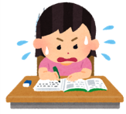 | 尷尬  擔心  美味  得意意  緊張張  嬲
4.

.  5 | 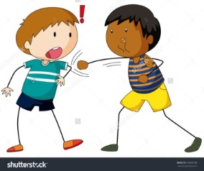 | 激氣  攰  擔心  嬲  美味  得意意  驚
6. | 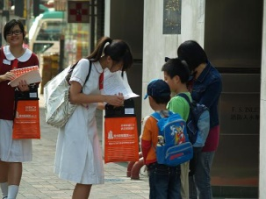  緊張張 | 激氣  鍾意意  得意意  尷尬  得意意  嬲
7. | 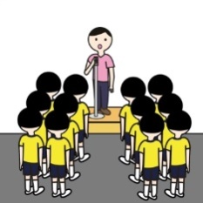 | 嬲
8 | 攰  攰 | 得意意  尷尬  美味  驚  唔舒服  尷尬  得意意  緊張張
9 |  | 唔舒服  緊張張  得意意  尷尬
10 | 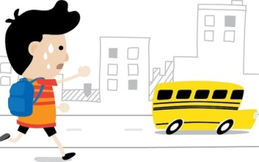 | 嬲
挑戰  題  1 | 如果你在街上掉了銀包，你會怎樣做？  A.打電話請家人立即來幫忙。  B.在街上大叫大嚷。  C.先冷靜，嘗試在附近或到去過的地方尋找，有需要再請家人協助。
挑戰  題  2 | 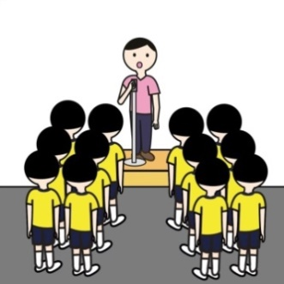  你的同學上台擔任早會司儀，但緊張到說錯了內容,覺得很內疚，你會對他說甚麼?  A.「你一定係掛住玩手機練習得唔夠啦!」  B.「下次咪咁驚青啦！」  C.「唔緊要啦，下次我陪你練習，一定有更好表現㗎！」
挑戰  題  3 | [自由題]你自行上學，但在路上遇到大塞車，  有可能會遲到，你會怎樣做呢？

